深 圳 大 学 实 验 报 告

课程名称 脑与认知科学
项目名称 工作记忆
学 院 计算机与软件学院
专 业 软件工程（腾班）
指导教师 钟圣华
报 告 人 黄亮铭 学号 2022155028
实验时间 2024年10月15日至2024年11月05日
提交时间 2024年11月05日

教务处制

一、实验目的与要求
1. 通过实验加深对譬如工作记忆等实验设计过程的了解；
2. 掌握通过论文阅读，获得工作记忆等实验设计知识的能力；
3. 具备使用Psychtoolbox或PsychoPy设计基本工作记忆等类型实验的初步能力；

二、概念分析
1. 请简述工作记忆的容量有什么样的已有结论。
工作记忆的容量是指个体在进行认知任务时，能够同时保持和操作的信息量。根据George A. Miller的“魔法数字七”理论，成年人的工作记忆容量大约为7±2个信息单元，即5到9个项目。然而，这个数字是针对无序的、没有经过组织的信息而言的。如果信息通过某种方式被组织起来，工作记忆的容量可以显著增加。例如，通过chunk的方式，可以将多个信息单元组合成一个较大的单元，从而提高记忆容量。
此外，工作记忆的容量也受到个体差异的影响，如年龄、训练和认知策略等。儿童的工作记忆容量通常低于成人，而随着年龄的增长，工作记忆容量会逐渐增加，直到成年后达到顶峰，然后随着年龄的增长逐渐下降。训练和认知策略的使用也可以提高工作记忆容量，例如通过练习和使用特定的记忆技巧。

三、实验结论或体会
1. 用一两句话描述本次实验中遇到什么样的困难，又如何解决。
问题：在显示数字时，发现数字会不断闪烁。解决办法：发现在代码块的every frame中添加了win.flip()函数，导致屏幕不断刷新，造成闪烁的效果。我将该函数移动到代码块的end routine中，屏幕显示数字效果恢复正常。

四、练习题
1．请参考课堂内容，设计一种测试工作记忆的实验方法，并选择三位同学作为被试测试工作记忆。请画出实验流程图，叙述实验测试目标，并分析实验结果。
举例：一般我们选择n_back来测试对数字或字母的记忆，选择色块实验来测试对颜色的记忆。实验中的自变量与因变量的变化，比如数字／字母／色块的数量n就是自变量。成功率就是因变量，而屏幕显示的时间可以在一定范围内随机。并将实验结果进行分析，譬如因变量随自变量的变化，呈现什么样的趋势。屏幕显示时间和因变量有什么关系等。
4.1实验测试目标
评估被试的工作记忆容量，特别是对数字或字母序列的短期记忆和注意力控制能力。
4.2实验流程
我准备设计n_back测试对数字的记忆来测试工作记忆。我的实验流程包括以下部分：实验准备阶段、实验开始阶段、数据记录阶段和试验结束阶段。
实验流程图如图1所示。接下来我将对实验流程的每个阶段进行说明。
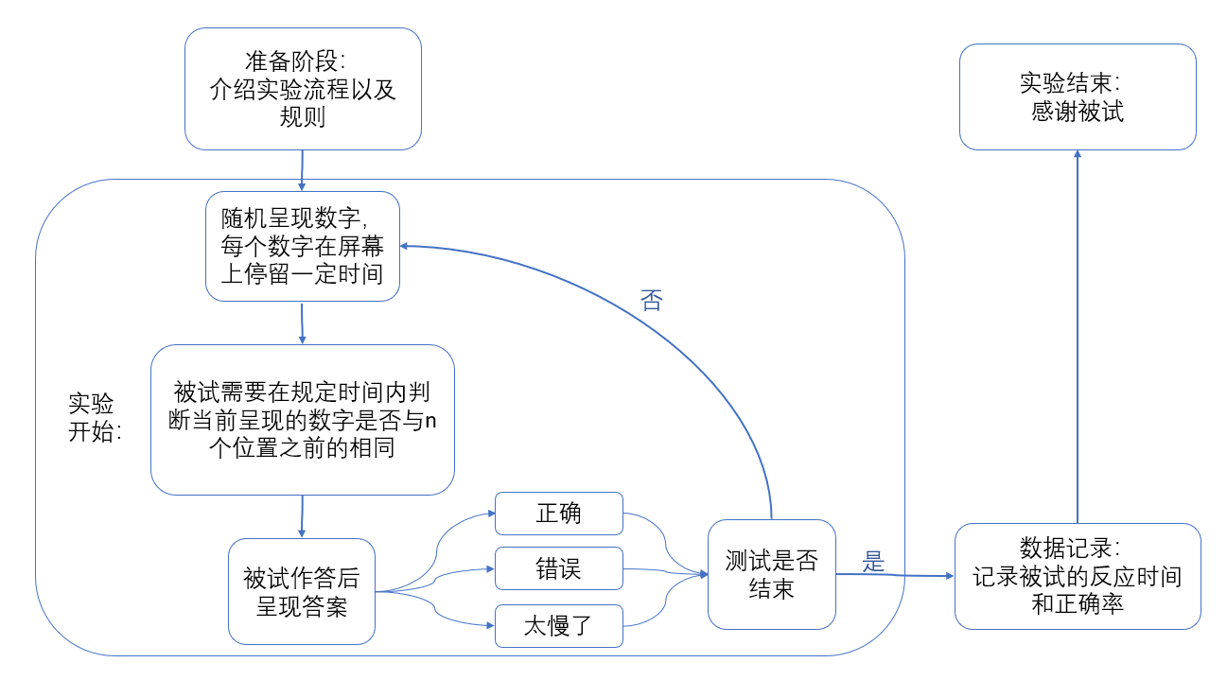
图1：实验流程图
4.2.1实验准备阶段
实验准备阶段的任务主要是选择被试、确认n的数值和介绍实验的流程及规则。
4.2.2实验开始阶段
在该阶段中，被试会看到显示屏中央出现数字。被试需要在规定的时间内判断当前呈现的数字是否与n个位置之前的数字相同，并做出回答。然后被试将会得到相应的结果反馈。
4.2.3数据记录阶段
该阶段的目的是记录被试在实验开始阶段中每道题的反应时间和总体的正确率，同时将平均反应时间和总体正确率反馈给被试。
4.2.4试验结束阶段
该阶段的任务是感谢被试，同时将数据存储到data文件夹中。
4.3PsychoPy实现实验
实验的具体实现我分为如下模块：开始模块、教学模块、强调规则模块、实验模块、结果展示模块和结束模块。接下来我将逐步实现每个模块。
4.3.1开始模块
开始模块的任务为欢迎被试和简单介绍规则。具体实现为一个文本框和一个键盘响应，如图2所示。实现的效果如图3所示。
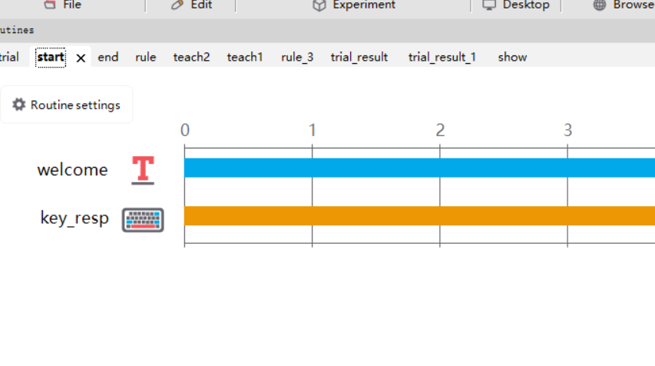
图2：控件实现
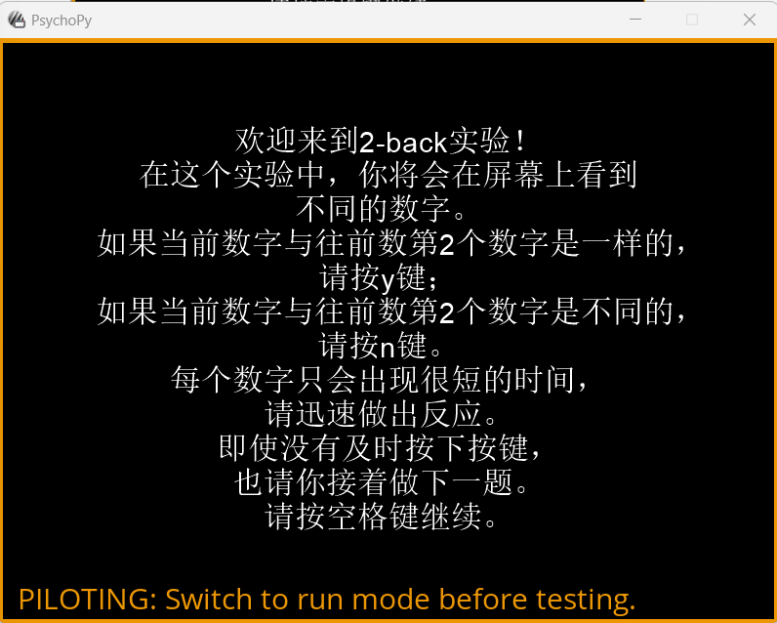
图3：开始模块显示效果
4.3.2教学模块
教学模块利用两个例子展示了在n_back实验中如何判断两个数字是否相同，如果相同应该如何操作，如果不同又应该如何操作。具体实现为添加文本框控件，填写相应的文字提示；添加图片控件，然后插入相应的图片，如图4所示。代码实现的效果如图5所示，图5左是判断为相同数字应做的操作，图5右是判断为不同数字应做的操作。
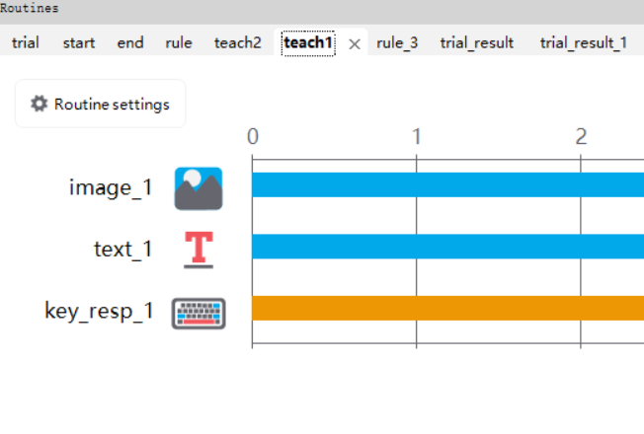 | 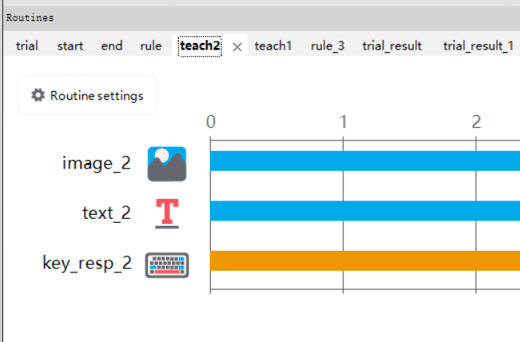
图4：空间实现
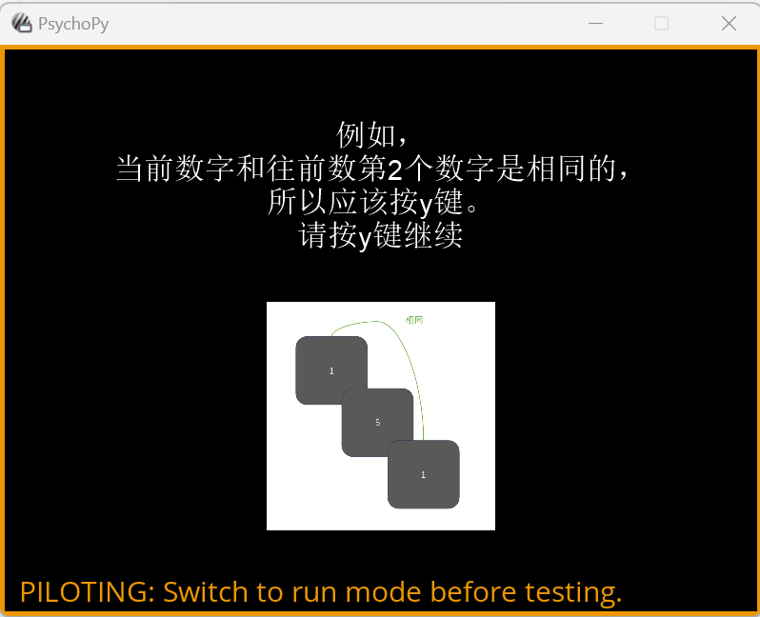 | 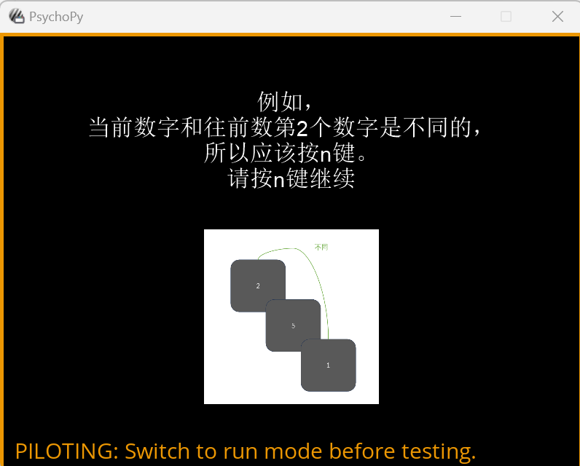
图5：教学模块显示效果
4.3.3强调规则模块
强调规则模块主要是告知被试前两个显示的数字无需做出反应以及数字出现的位置。具体实现为添加文本框控件，填写相应的文字提示，如图6所示。代码实现的效果如图7所示。
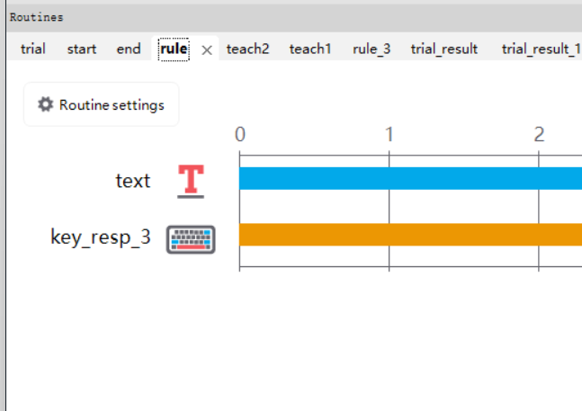
图6：控件实现
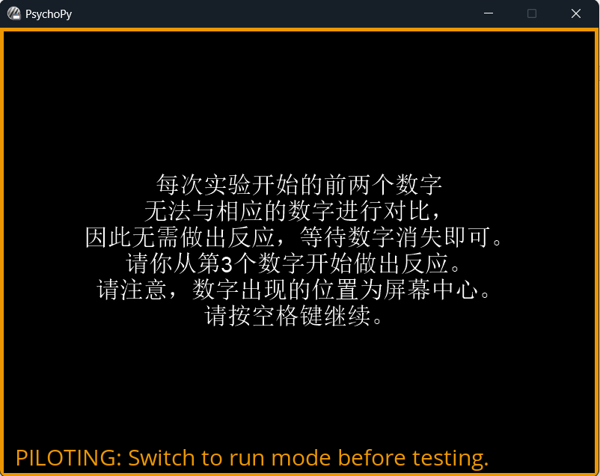
图7：强调规则模块显示效果
4.3.4实验模块
实验模块可以细分为两部分，第一部分为前两个数字，第二部分为除前两个数字以外的其他数字。在第一部分中，每次只会显示一个数字；在第二部分中，每次显示数字时会从键盘读取被试的答案（y、n或者无反应），然后显示回答的结果。
第一部分的控件实现如下图所示。
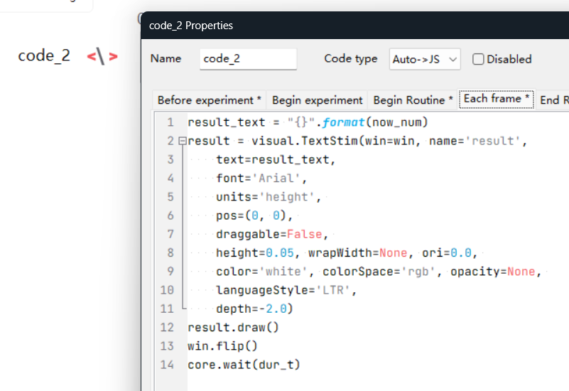
图8：第一部分控件实现
第二部分的控件实现如下图所示。对比图8和图9，发现在显示数字部分，图9中多了一个监听键盘的控件。该控件的目的是检测被试的作答情况，以便于显示对应的结果。
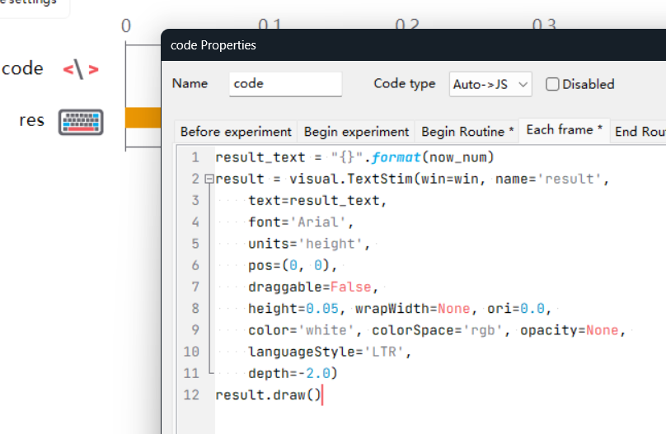
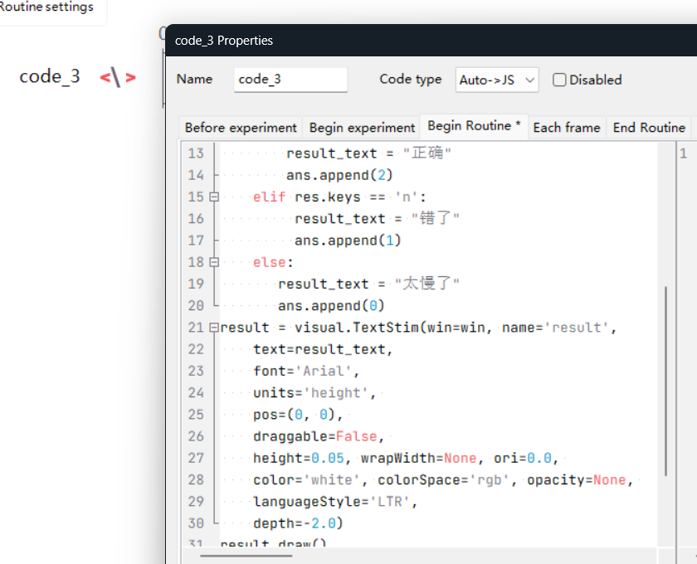
图9：第二部分控件实现
4.3.5数据记录模块
该模块使用一个文本框向被试展示作答情况，包括平均反应时间和总体的正确率。具体是西安如图10所示，显示效果如图11所示。
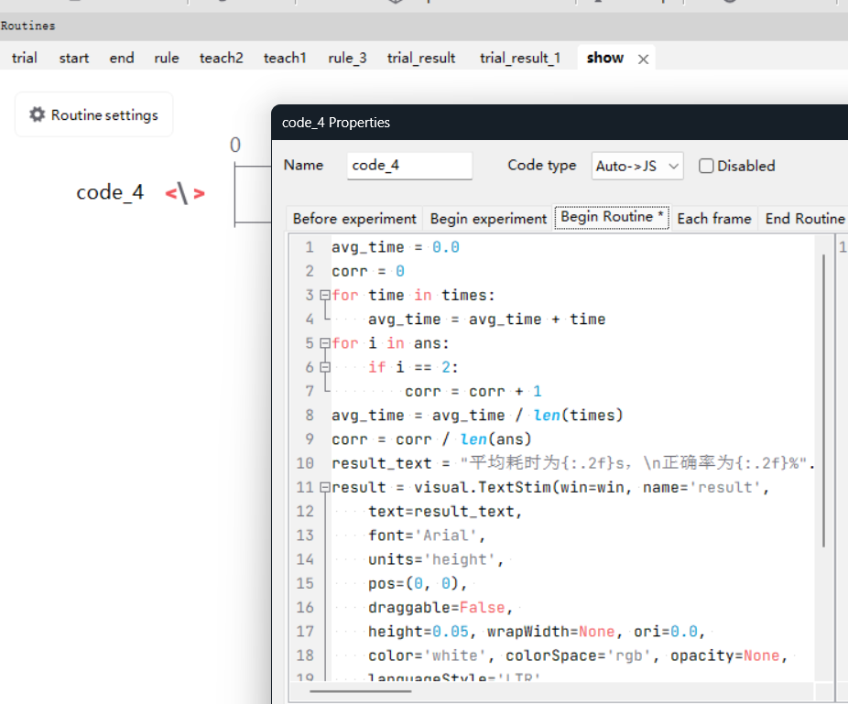
图10：控件实现
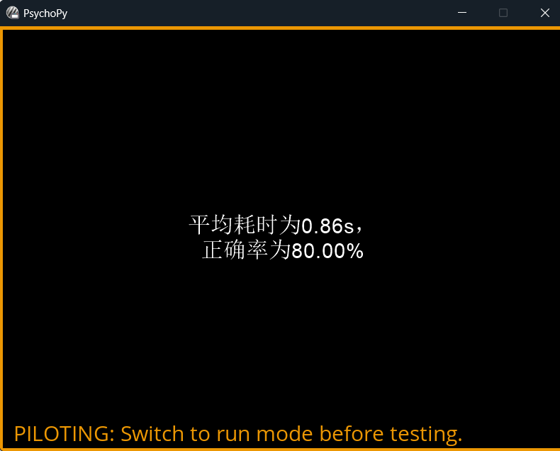
图11：数据记录模块显示效果
4.3.6实验结束模块
实验结束模块的实现非常简单，在文本框中输入感谢被试的语句即可。具体的实现方法和显示效果如下图所示。
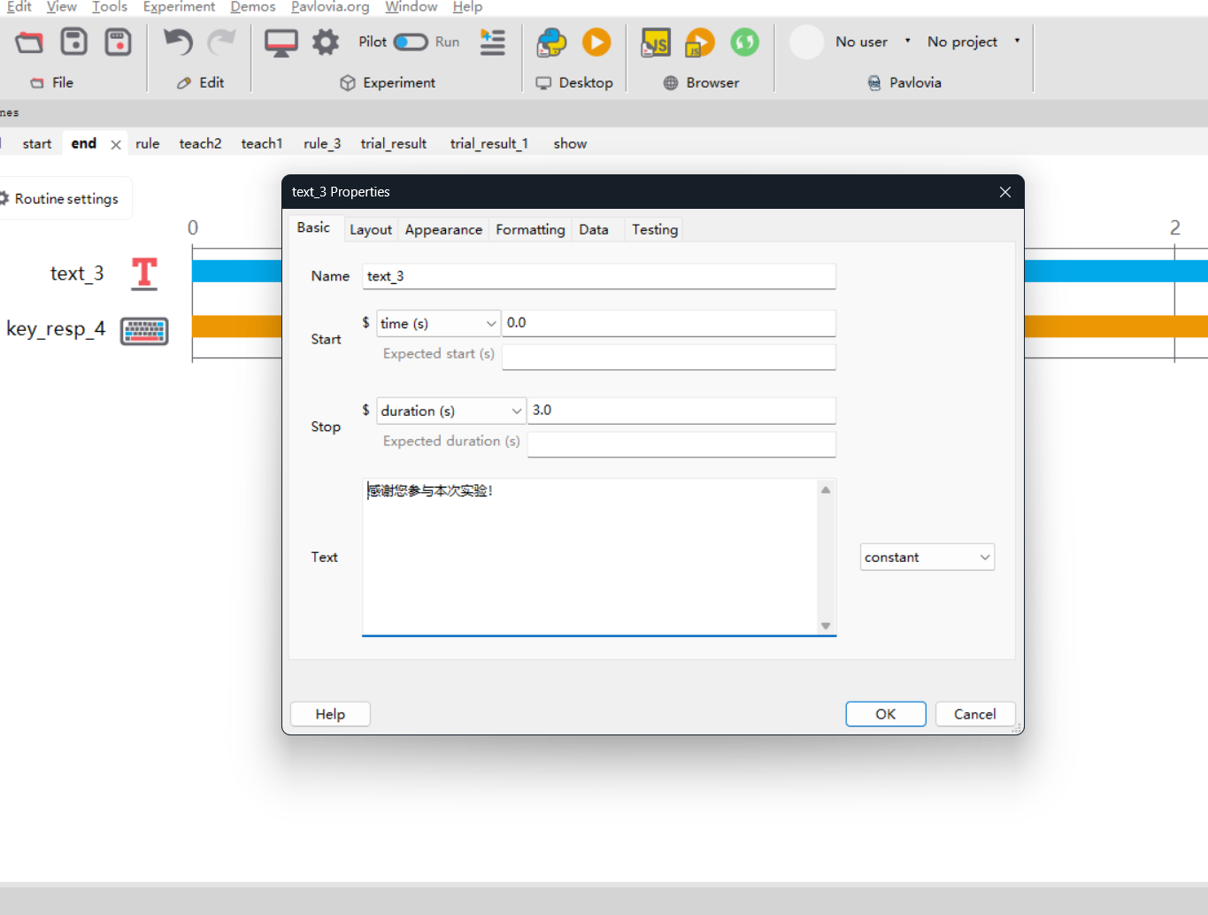 | 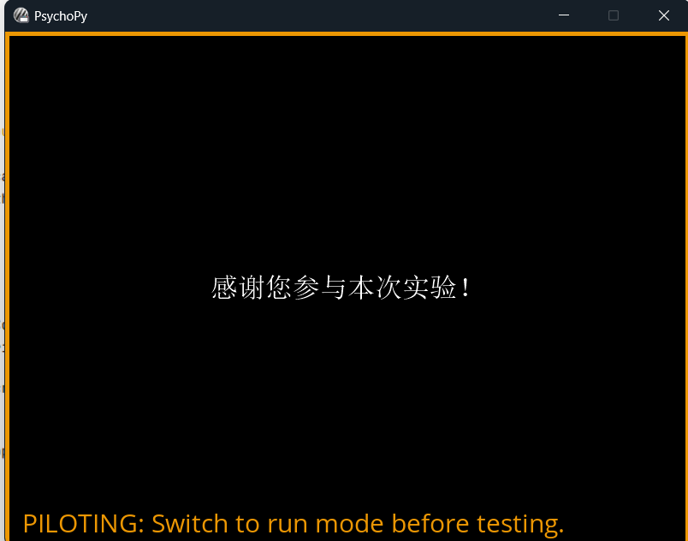
图12：实验结束模块
4.4实验结果
将3位被试的实验结果制作成表格如下图所示。
N值 | 2 |  | 3 |  | 4
 | 平均反应时间/s | 正确率 | 平均反应时间/s | 正确率 | 平均反应时间/s | 正确率
被试1 | 0.65 | 80% | 0.86 | 80% | 0.90 | 60%
被试2 | 0.67 | 100% | 0.70 | 60% | 0.54 | 20%
被试3 | 0.59 | 100% | 0.68 | 60% | 0.81 | 60%
图13：实验结果
4.4.1结果分析
在实验中我控制了屏幕显示每个数字的显示时间最长为1s，然后改变n的取值。由图13的表格可以得出结论：随着n值的增大，被试的平均反应时间基本呈上升趋势，被试的正确率基本出现了不同幅度的下降。进一步推理，被试的平均反应时间即当前数字在屏幕的显示时间与正确率呈反比的关系。
上述结论表明随着工作记忆负荷的增加，被试的处理能力受到挑战。较短的显示时间可能导致被试无法充分处理信息，从而影响他们的表现。
4.5实验总结和体会
本次实验的主要目的是评估被试的工作记忆容量，特别是对数字序列的短期记忆和注意力控制能力。通过设计并实施n-back测试，我们成功地收集了三位被试的数据，并对他们的工作记忆能力进行了初步评估。
在实验过程中，我们遇到了一些技术挑战，尤其是在显示数字时出现的闪烁问题。通过调整代码，将win.flip()函数从every frame移动到end routine，我们成功解决了这一问题。
通过本次实验，我们不仅加深了对工作记忆理论的理解，还提高了实验设计和编程的技能。我们认识到，实验设计需要考虑多种因素，包括被试的个体差异、实验材料的选择以及实验条件的控制。此外，我们也意识到了实验软件操作的重要性，以及在实验过程中可能出现的技术问题。

指导教师批阅意见：

成绩评定：

指导教师签字：

年 月 日

备注：

注：1、报告内的项目或内容设置，可根据实际情况加以调整和补充。

